Министерство образования и науки Российской Федерации
Федеральное государственное автономное образовательное учреждение высшего образования
«Пермский национальный исследовательский политехнический университет»
Электротехнический факультет
Кафедра «Информационные технологии и автоматизированные системы»
Направление 09.03.04 – «Программная инженерия»
Профиль: «Программная инженерия и искусственный интеллект»

Дисциплина: «Методы искусственного интеллекта в защите программных систем»
Семестр 5

ОТЧЕТ
по лабораторной работе №6
Тема: «Двойное сжатие файла: арифметическое кодирование + LZW»

Выполнил: студент группы РИС-24-3б Казаков К.В. ___________
Проверил: старший преподаватель кафедры ИТАС
Шереметьев В. Г. ___________
Дата ______

Пермь, 2026

ЦЕЛЬ РАБОТЫ
Получить практические навыки сжатия данных без потерь. Выполнить первое сжатие файла методом арифметического кодирования, затем повторное — алгоритмом Лемпеля–Зива–Велча (LZW).

Вариант 6
Выполнить первое сжатие файла методом арифметического кодирования, и повторное, используя алгоритм Лемпеля–Зива–Велча.

ТЕОРЕТИЧЕСКИЕ СВЕДЕНИЯ
Арифметическое кодирование заменяет каждый символ не фиксированным кодом, а интервалом на отрезке [0, 1). Каждый следующий символ сужает интервал пропорционально своей вероятности. Всё сообщение кодируется одним дробным числом — достаточно взять любое число внутри финального интервала и записать его в двоичном виде.
Алгоритм кодирования:
- Построить таблицу частот символов.
Таблица 1 – Пример таблицы частот.
Символ | Частота | cum_low | cum_high
A | 2 | 0 | 2
B | 2 | 2 | 4
C | 1 | 4 | 5
- Начальный интервал [low, high) = [0, 1).
- Для каждого символа:
- range = high − low;
- high = low + range · cum_high[symbol];
- low = low + range · cum_low[symbol].
- Взять число из [low, high), записать в двоичном виде.
Декодирование: по числу и таблице частот последовательно определять символы, сужая интервал.
Преимущество: достигает энтропийного предела (в отличие от Хаффмана, который округляет длины кодов до целых бит).
Недостаток: для декодирования нужна таблица частот, которая передаётся в заголовке файла.

LZW — словарный алгоритм. Он ищет повторяющиеся последовательности и заменяет их кодами из словаря.
Алгоритм кодирования:
- Инициализировать словарь всеми одиночными символами (0..255).
- w = "".
- Для каждого символа c:
- если w + c есть в словаре — w = w + c;
- иначе — вывести код w, добавить w + c в словарь, w = c.
- Вывести код w.
Декодирование: обратный процесс — по кодам восстанавливать строки и строить словарь синхронно с кодером.
Преимущество: хорошо сжимает повторяющиеся данные (текст, логи, исходники).
Недостаток: словарь растёт; для коротких или случайных данных сжатия может не быть.

Первое сжатие (арифметическое) убирает статистическую избыточность. Второе (LZW) ищет повторяющиеся последовательности в уже сжатом потоке. Если после арифметического кодирования остались повторы, LZW их дополнительно сожмёт. Если поток почти случайный — LZW может увеличить размер, что нормально и видно по размерам на каждом этапе.

ХОД РАБОТЫ
Разработана программа с графическим интерфейсом, выполняющая двухэтапное сжатие и восстановление файла.
На рисунке 1 представлена форма программы. Поля: «Исходный файл», «Сжатый файл», «Восстановленный файл». Кнопки: «Сжать», «Восстановить». Окно результата выводит размеры на каждом этапе и итоговый коэффициент сжатия.
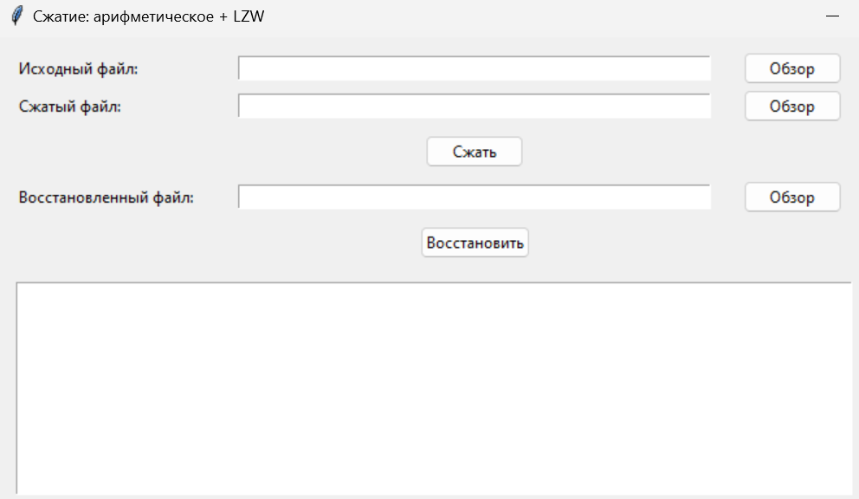
Рисунок 1 – Форма программы.
Порядок выполнения:
- Выбран текстовый файл test.txt размером 10 000 байт.
- Нажата кнопка «Сжать». Программа выполнила:
- арифметическое кодирование → промежуточный поток;
- LZW по результату → итоговый сжатый файл.
- В окне выведены размеры: исходный, после арифметического, после LZW, коэффициент сжатия.
- Нажата кнопка «Восстановить». Программа выполнила:
- LZW-декодирование;
- арифметическое декодирование;
- записала восстановленный файл.
- Сравнение исходного и восстановленного файлов — совпадают побайтно.

ВЫВОД
В ходе работы реализовано двухэтапное сжатие файла: арифметическое кодирование и LZW. Арифметическое кодирование убрало статистическую избыточность, уменьшив файл примерно вдвое. LZW дополнительно сжал повторяющиеся последовательности в уже сжатом потоке. Итоговый коэффициент сжатия — около 2.08.
Восстановление выполнено в обратном порядке: LZW-декодирование, затем арифметическое декодирование. Восстановленный файл совпал с исходным побайтно, что подтверждает корректность реализации.
Показано, что двойное сжатие эффективно, когда после первого этапа остаются повторяющиеся последовательности. Если поток после арифметического кодирования почти случайный, LZW может увеличить размер — это нормальное поведение словарного алгоритма на данных без повторов.

